**Introducción**

En el marco de nuestra formación académica, nos encontramos en la etapa final de nuestros dos años de estudio, donde hemos adquirido conocimientos teóricos y prácticos en el campo de desarrollo de aplicaciones web. Como parte de este proceso de aprendizaje, es fundamental poner en práctica los conocimientos adquiridos en un proyecto real que permita consolidar nuestras habilidades y demostrar nuestra capacidad para enfrentar desafíos tecnológicos.

En línea con este objetivo, hemos decidido desarrollar una aplicación web que aborde una necesidad concreta: la gestión eficiente del inventario en una tienda de ropa para mascotas. La gestión del inventario es un aspecto crítico en cualquier negocio, ya que un control inadecuado puede resultar en pérdidas financieras, falta de disponibilidad de productos o una mala experiencia para los clientes.

Nuestra aplicación web permitirá gestionar su inventario de manera más eficiente y sencilla, optimizando los procesos y mejorando la toma de decisiones relacionadas con el stock. A través de funcionalidades como el registro, modificación y eliminación de productos en stock, así como la capacidad de realizar búsquedas filtrando por categorías o palabras clave, se facilitará el seguimiento y control de los productos disponibles.

Además, hemos considerado la importancia de garantizar la seguridad y confidencialidad de la información. Por esta razón, la aplicación contará con roles de usuario que tendrán diferentes permisos de acceso. Esto permitirá establecer niveles de autorización y asegurar que solo el personal autorizado tenga acceso a las áreas correspondientes de la aplicación. De esta manera, se protegerá la integridad de los datos y se minimizará el riesgo de accesos no autorizados.

Un aspecto destacado de nuestro proyecto es que la aplicación web será implementada dentro un sitio web que crearemos con el fin de demostrar el funcionamiento correcto de la aplicación. Esto proporcionará una integración perfecta entre la gestión del inventario y la plataforma de venta, ofreciendo una experiencia de usuario consistente y fluida tanto para los empleados encargados de la administración del inventario como para los clientes que acceden al catálogo de productos.

Con este proyecto, nuestro objetivo es poner en práctica los conocimientos adquiridos durante nuestros dos años de formación. Para lograrlo, hemos decidido desarrollar una aplicación web que permitirá gestionar el inventario de una tienda de ropa para mascotas de manera eficiente y sencilla. La aplicación permitirá registrar, modificar y eliminar los productos en stock, así como realizar búsquedas filtrando por categorías o palabras específicas. Además, la aplicación contará con roles de usuario que tendrán diferentes permisos para acceder a diferentes áreas de la aplicación, de esta manera, se garantizará la seguridad y confidencialidad de la información, evitando el acceso no autorizado a la misma. Todo esto estará implementado dentro de la propia web de la tienda.

**Objetivos:**

* Desarrollar una aplicación web: El objetivo principal es crear una aplicación web funcional y de calidad que permita gestionar el inventario de una tienda de ropa para mascotas. Esto implicará el diseño, desarrollo e implementación de las funcionalidades necesarias para llevar a cabo dicha gestión.
* Gestión eficiente del inventario: Se busca mejorar la eficiencia en el control y seguimiento de los productos en stock. La aplicación permitirá registrar, modificar y eliminar productos de manera sencilla y precisa, facilitando la actualización del inventario y evitando inconsistencias o errores en la gestión de los productos.
* Búsqueda avanzada de productos: La aplicación ofrecerá la posibilidad de realizar búsquedas filtrando por categorías o palabras clave específicas. Esto permitirá a los usuarios localizar rápidamente los productos deseados, agilizando el proceso de búsqueda y optimizando el tiempo empleado en la gestión del inventario.
* Implementación de roles de usuario: Se establecerán roles de usuario con diferentes permisos de acceso. Esto garantizará la seguridad y confidencialidad de la información almacenada en la aplicación, evitando el acceso no autorizado. Por ejemplo, los empleados podrán tener diferentes niveles de acceso según sus responsabilidades, lo que contribuirá a una gestión más segura y controlada del inventario.
* Integración en un sitio web: La aplicación web se implementará dentro del sitio web que crearemos para una tienda de ropa para mascotas. El objetivo es lograr una integración perfecta y una experiencia de usuario consistente. Esto permitirá a los clientes acceder al catálogo de productos y a la tienda en línea de manera intuitiva, para mejorar la interacción y fomentar las ventas.

**Fase de planificación**

Una vez que determinamos el proyecto, nos embarcamos en la investigación de los recursos y tecnologías requeridos, así como en la comprensión de la amplitud involucrada en el desarrollo del mismo. En la primera versión de la aplicación pueden acceder dos tipos de usuarios: el administrador y el usuario (cliente). En el siguiente diagrama se presentan los distintos escenarios considerados para cada tipo de usuario.

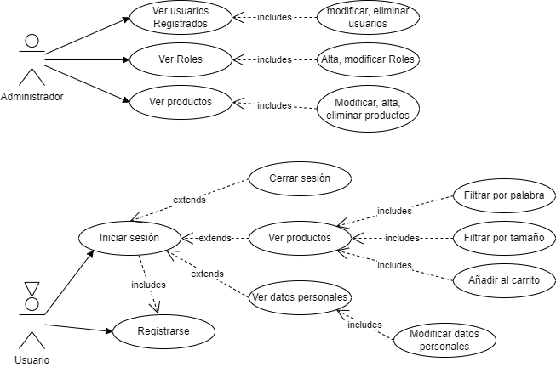

**Un usuario puede realizar las siguientes funciones:**

* Iniciar sesión, para lo que necesita estar previamente registrado.
* Ver los productos que hay disponibles, filtrar por tamaños, filtrar por palabras, añadir al carrito.
* Ver sus datos personales y modificarlos.

**Un administrador puede realizar todas las funciones que realiza un usuario y ademas puede:**

* Ver los usuarios registrados, modificarlos y eliminarlos.
* Ver roles de usuario, alta y modificarlos.
* Modificar, alta y eliminar productos.